МДК.05.01. Теоретические основы обеспечения надёжности систем автоматизации и модулей мехатронньх систем

Показатели сохраняемости и долговечности приборов._ мдк 05.01.12.

Сохраняемость — возможность хранить и не терять показатели (при хранении).
Долговечность - возможность не терять свою работоспособность в длительный срок (при эксплуатации).

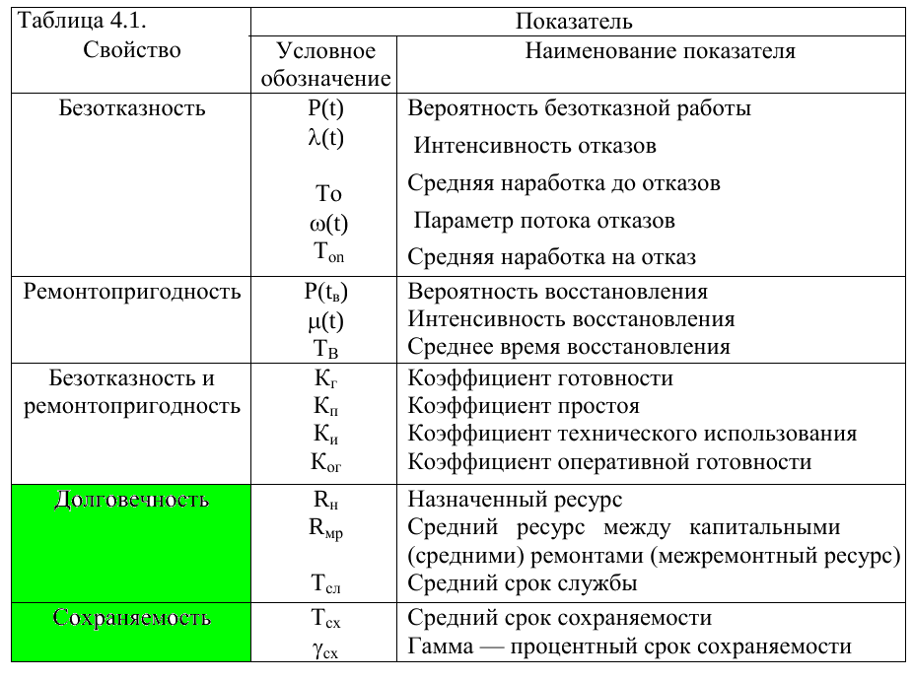
Средний ресурс - математическое ожидание ресурса. В терминах показателей долговечности указывают вид действий после наступления предельного состояния объекта (например, средний ресурс до капитального ремонта и т.д.). Если предельное состояние обусловливает окончательное снятие объекта с эксплуатации, то показатели долговечности называют: полный средний ресурс (срок службы), полный назначенный ресурс.
В полный срок службы входят продолжительности всех видов ремонта объекта.
Выражение для расчета среднего ресурса имеет вид:
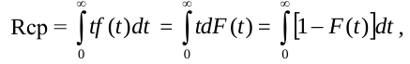

где:
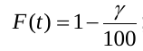
R_{СР} - средний ресурс (средний срок службы);
F(t) - функция распределения наработки до отказа (ресурса срока службы);
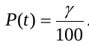
f (t) - плотность распределения ресурса, срока службы.
Гамма-процентный ресурс - наработка, в течение которой объект не достигнет
предельного состояния с заданной вероятностью , выраженной в процентах.

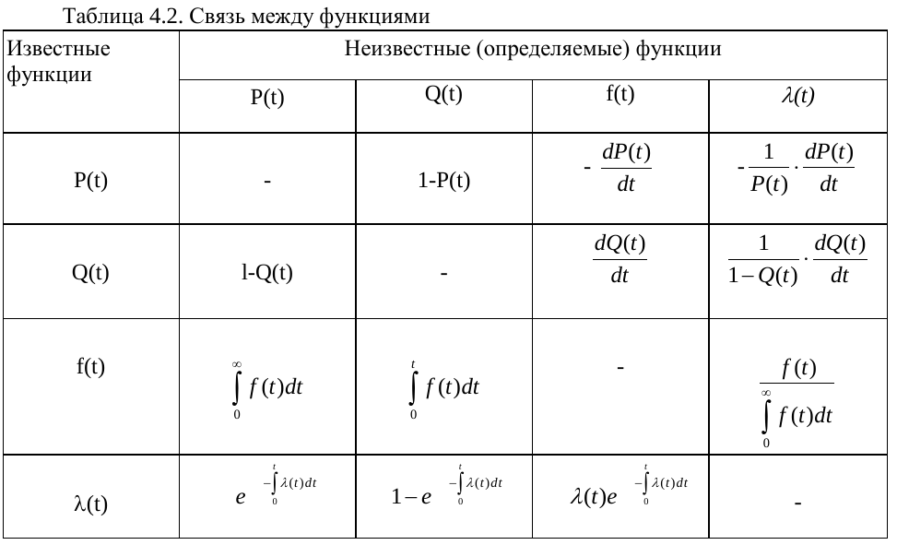
Назначенный ресурс - суммарная наработка объекта, при достижении которой применение
по назначению должно быть прекращено.
Цель установления назначенного ресурса (назначенного срока службы) обеспечение

Средний срок службы - математическое ожидание срока службы. Физический смысл и
аналитическое выражение для расчета показателя аналогичный показателю «средний ресурс».
Отличие составляет вид зависимости для расчета функции распределения F(t) и функции
плотности распределения срока службы f(t).
Гамма- процентный срок службы - календарная продолжительность от начала
эксплуатации объекта, в течение которой он не достигнет предельного состояния с заданий
вероятностью , выраженной в процентах.
Назначенный срок службы - календарная продолжительность эксплуатации объекта, при
достижении которой применение по назначению должно быть прекращено.
Методика определения показателей долговечности изложена в источниках [2, 3, 8].

Долговечность эксплуатации определяется из учета ЦелеСООБРАЗНОСТИ и окупаемости.
а) наличие спектра требуемых ВОЗМОЖНОСТЕЙ.
б) себестоимостью поддержания данных ВОЗМОЖНОСТЕЙ.
в) качества эффективности спектра требуемых ВОЗМОЖНОСТЕЙ.
г) совместимости.
и т. п. Долговечность у iphone определяется не только качеством и надежностью?

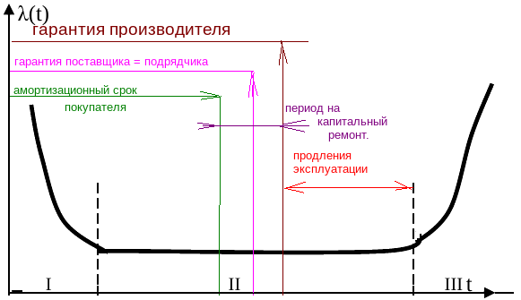

Принятие решений на модернизацию и обновление обычно обусловлено условиями использования
прибыли = в конце отчетного периода надо снизить (спрятать) ликвидность ПРОИЗВОДСТВА и => есть возможность обеспечить ЗАТРАТЫ на производство.
Есть удачные затраты, а есть не целесообразные затраты…

Если капитальный ремонт устраивает по обеспечению затрат и ликвидность затрат на
ремонт даже с увеличением интенсивности отказов в период III целесообразна, то эксплуатация продолжается…

Коэффициент планируемого применения – представляет собой долю периода
эксплуатации, в течении которого объект не должен находиться на плановом ТО и Р
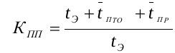
Где t - математическое ожидание наработки восстанавливаемого объекта;
t
^{ТО} - математическое ожидание интервалов времени простоя при техническом обслуживании;
t _{Р} - математическое ожидание интервалов времени затраченного на плановые и не плановые ремонты.
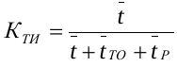
Коэффициент технического использования – это отношение математического ожидания интервалов времени пребывания объекта в состоянии простоев,обусловленных техническим обслуживанием и ремонтом, за тот же период эксплуатации

Коэффициент готовности – это вероятность того, что объект окажется в
работоспособном состоянии в произвольный момент времени, кроме планируемых
периодов времени, в течение которых применение по назначению не предусмотрено.
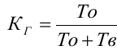

Коэффициент оперативной готовности определяется как вероятность того, что объект
окажется в работоспособном состоянии в произвольный момент времени, кроме
планируемых периодов, в течении которых применение объекта по назначению не
предусматривается и, начиная с этого момента , будет работать безотказно в течении
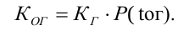
заданного интервала времени tог

